1. 一个工厂可以生产若干产品，每种产品由不同的零件组成，有的零件可以用在不同的产品上。这些零件由不同的原料制作，一种原材料可适用于多种零件生产。工厂内有若干仓库存放零件和产品，但同一种零件或产品只能放在一个仓库内。请用E-R图描述此工厂产品、零件、原材料和仓库之间的关系。

<https://www.processon.com/view/link/5c95ccf9e4b0f88919b941e9>

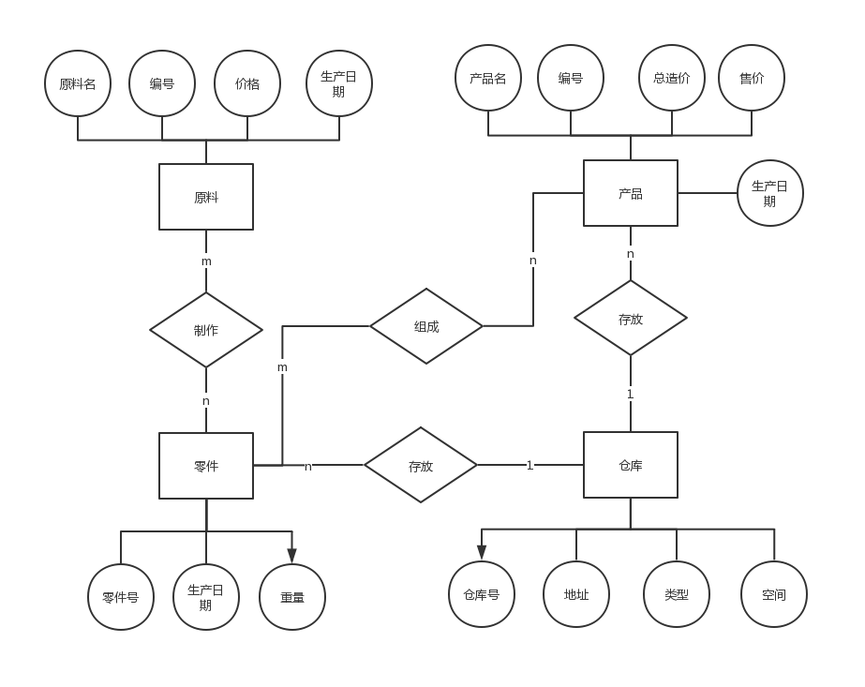

1. 某学校有若干系，每个系有若干个教研室和专业，每个教研室有若干名教师，其中一名为教研室主任。每个专业有若干个班，每个班有若干名学生，其中有一名学生是班长。每个学生可以选修若干门课程，每门课程可由若干名学生选修，但同一门课程只能有一名教师讲授。用E-R图对学校管理进行描述

<https://www.processon.com/view/link/5c96707fe4b02ce2e899f8ca>